**Pisanie artykułów na bloga - o czym należy pamiętać, by chętnie Cię czytano?**

**Coraz więcej osób prywatnych, ale również firm decyduje się na uruchomienie bloga. W przypadku firm, każdy wysokiej jakości artykuł zwiększa pozycję danej witryny w wynikach wyszukiwarek internetowych. Pisanie artykułów na bloga nie jest jednak takie proste jak nam się wydaje. Od czego zacząć? Czym się kierować? Jak artykuł powinien wyglądać?**

**Pisanie artykułów wymaga poruszenia odpowiednich tematów**

W dzisiejszych czasach **pisanie artykułów na bloga, czy inne portale jest bardzo trudne**. W czasach, gdy słowo było drukowane, prawie na 100% każdy artykuł został przeczytany, a już z pewnością zauważony. Dziś internet zawiera tak ogromną ilość informacji, że przygotowując tekst na bloga musisz się bardzo postarać, by był atrakcyjny, niepowtarzalny i przyciągnął uwagę czytelnika. Muszą Państwo zdawać sobie sprawę z faktu, że zanim czytelnik podejmie decyzję o przeczytaniu artykułu zrobi wstępną selekcję, pobieżnie zeskanuje artykuł i dopiero na koniec zadecyduje czy warto poświęcić chwilę na jego przeczytanie.

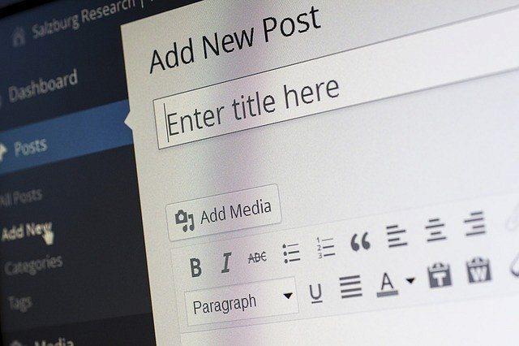

**Pisanie artykułów na bloga w dzisiejszych czasach wymaga ogromnej kreatywności**

Ponieważ tak dużo osób dzisiaj pisze blogi, treści muszą być na nich naprawdę ciekawe i zachęcające do czytania. **Bardzo istotne jest stworzenie odpowiedniego formatu treści – powinieneś zadbać o akapity i zróżnicowanie wizualne treści.** Ciąg tekstu, pozbawiony wyróżnień nie zachęca do czytania, ale przede wszystkim jest trudny w zrozumieniu. Ważne są oczywiście śródtytuły – to one w pisaniu artykułów odgrywają ważną rolę. W końcu to one wpływają na decyzję czytelnika o przeczytaniu tekstu, podczas jego skanowania. Pamiętaj, że [pisanie artykułów](https://pasja-pisania.pl/) to nie tylko tworzenie treści – powinieneś zadbać również o odpowiednią grafikę. Pamiętaj, że obraz wyraża więcej niż 1000 słów. Odpowiednie dobranie grafiki to już połowa sukcesu – pamiętajmy jednak, że musi ona nawiązywać do tematyki wpisu.

Pisanie takich artykułów na swoje strony, czy też bloga może być także świetną drogą na rozwijanie swojego warsztatu. W szkole czy na studiach zdarzało nam się jeszcze pisać eseje czy prace - a teraz? Potraktuj to jako intelektualną rozrywkę. :-)

**Podsumowując: przy pisaniu artykułu pamiętaj o:**

l chwytliwej tematyce,

l trafieniu do swojej grupy docelowej - nie tylko samym tematem, ale i sposobem pisania. Inaczej będziesz pisać dla nastolatków, a inaczej dla dojrzałych kobiet, pracujących w biznesie.

l formatowaniu tekstu, aby przyciągnąć uwagę czytelnika,

l dobraniu odpowiednich grafik,

l dbaj o swoich czytelników i pisz dla nich możliwie często - ale nie przynudzaj i nie trać na jakości!

l potraktowaniu tematu inaczej - tak, aby zachęcić do czytania.

